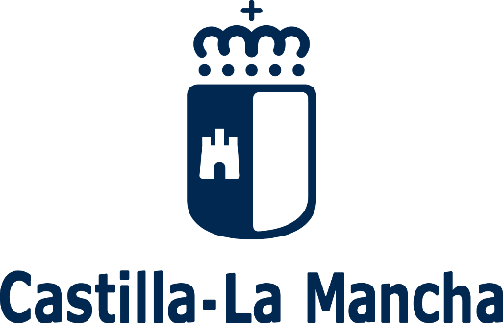



Plan Social de Empleo 2022

Plan de Empleo en la provincia de Guadalajara

Subvenciones a entidades para la contratación de personas desempleadas, y en situación de exclusión social

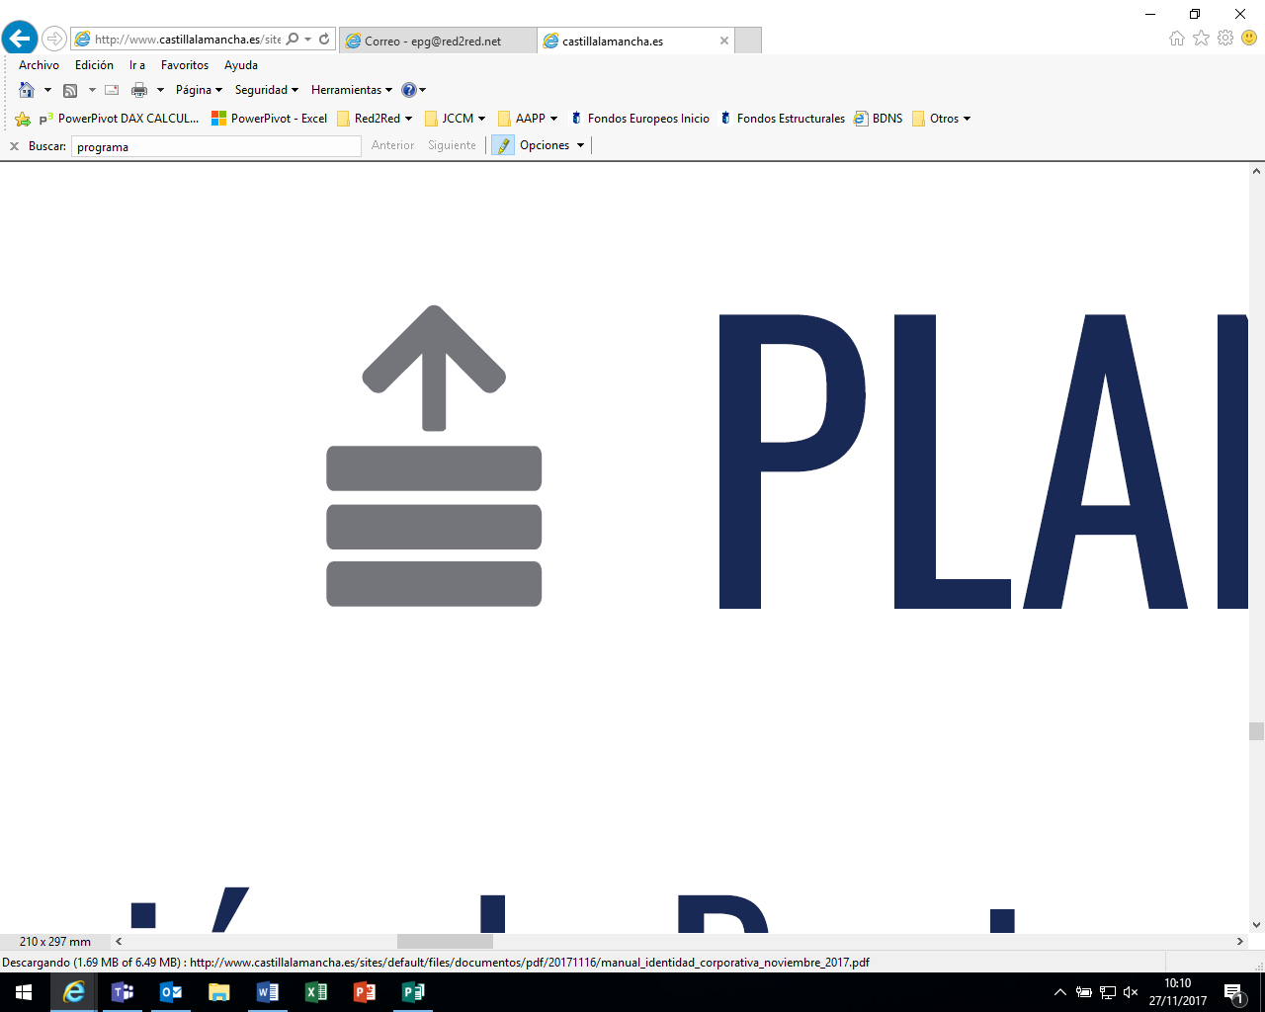

**Cofinanciado por la Unión Europea**

PROYECTO: ATENCIÓN A LA INFANCIA Y LA ADOLESCENCIA